ESTRESSE OCUPACIONAL COMO DETERMINANTE PARA INFARTO AGUDO DO MIOCÁRDIO E ATUAÇÃO DA ENFERMAGEM DO TRABALHO

Júlia Mateus Lima Araújo – Centro Universitário de Patos – UNIFIP, Patos, Paraíba, Brasil.
Giovani Amado Rivera – Centro Universitário de Patos – UNIFIP, Patos, Paraíba, Brasil.

Palavras-Chaves: Infarto agudo do miocárdio; enfermagem do trabalho; estresse ocupacional.
Área Temática: Fundamentos de enfermagem.
E-mail do autor para correspondência: juliaaraujo1@enf.fiponline.edu.br

- INTRODUÇÃO

Quando o ser humano é submetido a condição de enfrentar situações de perigo ou ameaça, o seu organismo reage obtendo uma emoção conhecida como estresse. Para esta emoção se desencadear é necessário um fator de risco, o qual pode ter origem intrínseca, como baixa autoestima, problemas familiares ou origem extrínseca, podendo estar relacionado com o estilo de vida do indivíduo ou com suas atividades ocupacionais como o trabalho (De Almeida Lobo, 2023).
O estresse ocupacional é assimilado como consequência da relação entre o trabalhador e seu ambiente de trabalho.Isso ter relação com jornada de trabalho exaustiva, falta de remuneração adequada, ausência de reconhecimento, abusos físicos e psicológicos, desentendimentos entre os colegas de trabalho, bem como outros fatores. Devido a esses fatores o trabalhador logo irá começar a perceber os reflexos da sua rotina na sua saúde física e mental (Sousa Silva, 2023). O estresse pode se apresentar de forma aguda ou de forma crônica. Quando é expresso na forma crônica pode levar o colaborador ao desinteresse pelo trabalho, crises de choro, apatia, alterações cognitivas e falta de noção da realidade, se persistir, pode resultar em um quadro de depressão ou em outros casos a síndrome de burnout (Miranda, 2021).
De acordo com dados obtidos pela International Stress Management Association (ISMA), o Brasil se destaca sendo o segundo país do mundo com 69% de casos de estresse ocupacional, ficando atrás apenas do Japão. Além de serem altas as taxas de suicídios decorrentes do estresse nestes países, as reações do estresse se desencadeiam, causando a quebra da homeostasia, os transtornos de ansiedade, depressão, dores musculares e hipertensão. Já as doenças cardiovasculares também vêm ganhando destaque como sendo umas das principais consequências, sendo o Infarto Agudo do Miocárdio - IAM, uma das principais causas de mortes súbitas no Brasil (Peres, 2023).
O objetivo do presente trabalho foi discutir a prevalência do estresse ocupacional, que de forma preocupante é, decorrente do ambiente de trabalho como um todo, e como esta emoção pode desencadear diversas patologias, com foco nas cardiovasculares, que colocam em risco iminente a vida do trabalhador afetado, enfatizando a importância da assistência do enfermeiro do trabalho em situações assim.

- METODOLOGIA

Consiste em uma revisão narrativa da literatura, para seleção dos artigos foram utilizados os descritores encontrados na plataforma DeCS (Descritores em ciências da saúde): estresse ocupacional; infarto agudo do miocárdio; enfermagem do trabalho, que posteriormente foram aplicados em nas plataformas da PubMed, Scientific Electronic Library Online (ScIELO), Biblioteca Virtual em Saúde (BVS). Como critérios de inclusão, foram selecionados trabalhos disponibilizados na íntegra, nos idiomas português e inglês, preferencialmente publicados nos últimos cinco anos (2020-2024), sendo complementados, quando necessários, com o embasamento teórico de estudos anteriores a esse período.
Foram excluídos todos os trabalhos que não se assemelhassem aos critérios de inclusão ultilizados. Após toda a busca, foram selecionados cinco artigos para discussão.

- RESULTADOS E DISCUSSÃO

Foram extraídos dados referentes aos objetivos e resultados encontrados no rol de estudos selecionados para esta revisão, conforme apresenta-se na tabela 1 a seguir.

Tabela 1: Descrição dos artigos selecionados.
Título, autores e ano da publicação | Objetivos | Resultados
Atuação do enfermeiro na saúde do trabalhador (Silva, et al. 2020) | Caracterizar as prerrogativas do enfermeiro no trabalho na geração de segurança e saúde, de modo a prevenir acidentes de trabalho e doenças ocupacionais. | As ações no campo da área de saúde ocupacional têm como foco manter padrão propício de bem-estar físico, mental e social dos empregados.
Efeitos do estresse crônico na saúde cardiovascular (Leite, et al. 2023) | Explorar como o estresse crônico pode afetar negativamente a saúde cardiovascular.  . | O estresse é um fator potencializador para doenças cardiovasculares. Necessitando de medidas para manutenção do bem estar social.
As ações do enfermeiro frente ao paciente com infarto agudo do miocárdio na urgência e emergência (Moraes, et al. 2023) | Identificar as ações do enfermeiro frente ao paciente com infarto agudo do miocárdio na urgência e emergência. | O enfermeiro exerce papel primordial na identificação e tratamento de pacientes que estão nestas condições clínicas.
Crenças sobre as causas do infarto agudo do miocárdio (Sá, Vital, Castro. 2020) | O estudo examinou as crenças sobre as causas do infarto agudo do miocárdio (IAM) de pessoas com e sem a doença. Participaram 77 pessoas, 31 pessoas com IAM e 46 sem essa doença, selecionadas por conveniência. | Quando estimulados, as pessoas com a doença atribuíram o IAM mais frequentemente a estresse/preocupação, estado emocional e destino/má sorte.
Enfermagem do trabalho: o papel do enfermeiro na prevenção de acidentes e doenças ocupacionais (De Sousa, et al. 2021) | Descrever por meio de uma revisão bibliográfica, as ações do enfermeiro do trabalho para a prevenção de acidentes e doenças ocupacionais. | O enfermeiro do trabalho tem o conhecimento técnico e pode atuar tanto na prevenção de acidentes e doenças ocupacionais. Exige-se uma maior competência técnica do enfermeiro do trabalho para com o trabalhador, conseguindo assim colher resultados positivos em todo o processo do cuidado à saúde.
Fonte: pesquisa dos autores, 2024.

Devido a função de manutenção e modelação da PA e da FC, em casos de estresse ocupacional a longo prazo pode-se desencadear alterações fisiopatológicas no coração e nos seus vasos, tornando assim, um fator de risco para o desenvolvimento de patologias cardíacas. Vale ressaltar que em casos de estresse, em algumas vias de mediações ocorrem a ativação do eixo hipotálamo-hipófise-adrenal (HPA), desregulação autonômica, respostas inflamatórias, disfunção endotelial e ativação plaquetária; as mudanças induzidas pelo estresse resultante da ativação dessas vias incluem hipertensão, inflamação vascular e aumento da coagulação, quando persistentes podem ocasionar doenças como aterosclerose, principal fator de risco para o Infarto Agudo do Miocárdio - IAM (Moura Leite, 2023).
De forma sistêmica, as amígdalas cerebrais, que participam do controle das nossas emoções, quando submetidas a muito estresse, são estimuladas em excesso, ativam a medula óssea que passa a produzir mais leucócitos, que em quantidade exacerbada causa a inflamação dos vasos sanguíneos, e endurecimento da parede das artérias, levando ao infarto (Silva Fonseca, 2023). O IAM, considerado síndrome coronariana aguda, é a necrose de determinada parte do miocárdio, definido como morte dos cardiomiócitos devido a um processo de isquemia prolongada, ou, por ruptura de um vaso que desencadeia oclusão súbita pela formação de trombo sobre placas ateroscleróticas. Caso ocorra obstrução de artérias coronárias, pode resultar em lesões sequenciais por distúrbios eletrolíticos, causando posteriormente necrose nos tecidos decorrente da falta de oxigenação, como está representado nas figuras 1 e 2 (Assis, 2021).
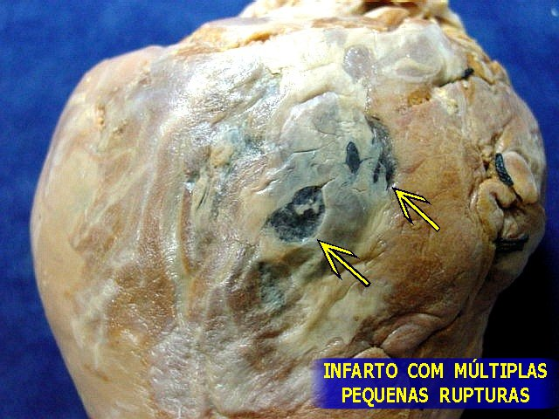
Na figura 1 está representado um coração humano que teve o desencadeamento do IAM.
Fonte: Anatpat, UNICAMP. 2024.

Na figura 2 está representado um coração cujo está com as artérias coronárias obstruídas.
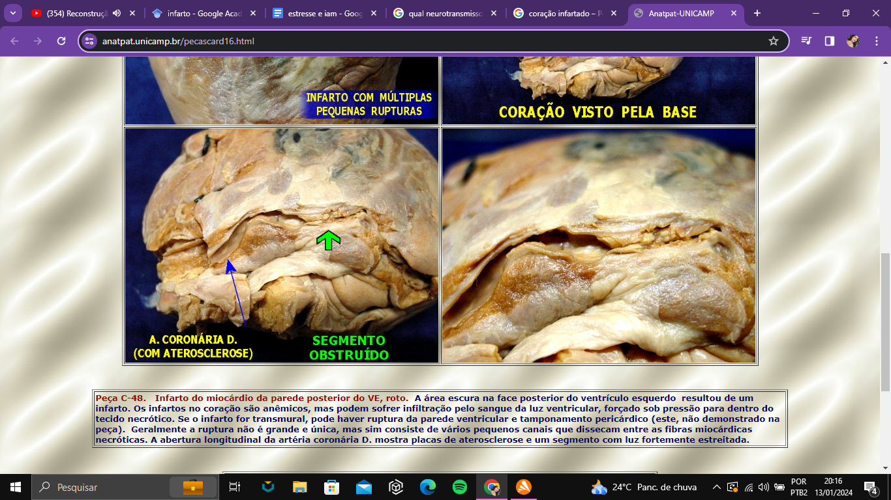
Fonte: Anatpat, UNICAMP, 2024.

De acordo com Silva, et al. (2020), é dever do profissional de enfermagem do trabalho, estar sempre atento aos fatores de risco para a saúde do trabalhador, identificando estes fatores, é de sua responsabilidade fornecer modelos de segurança para a saúde do colaborar. As intervenções de enfermagem podem ser feitas de maneira individual, como ações de promoção a saúde, incentivar o uso de Equipamento de Proteção Idividual (EPI) e minimizar ações que podem comprometer a saúde física e mental do colaborador. De forma coletiva, as ações podem se apresentar em formas de palestras ou ginásticas laborais.
Leite et al. (2023), apresenta em seu estudo a conclusão de que o estresse é de fato um determinante para o desenvolvimento e progressão de doenças cardiovasculares que podem resultar em quadros mais graves como o infarto agudo do miocárdio. Somado a doenças crônicas pré existentes como diabetes mellitus e hipertensão arterial sistêmica, além do estilo inadequado de vida, torna este risco maior.
Moraes et al. (2023) buscaram identificar as ações de enfermagem frente ao paciente em casos de IAM, de forma que, conhecendo os protocolos, as classificações de risco e as diretrizes, a assistência de enfermagem a este paciente se torna mais eficaz. A capacidade do enfermeiro no reconhecimento e na identificação dos sinais de suspeita de IAM no primeiro contato do paciente com o enfermeiro pode influenciar diretamente as intervenções em busca do diagnóstico desse agravo.
O estudo realizado por Sá, Vital e Castro (2020) buscou analisar as crenças populares relacionadas aos fatores que determinam o IAM, ao total participaram deste estudo 77 pessoas, selecionadas aleatoriamente por conveniência do pesquisador, a maioria dos participantes mostraram que acreditam que algumas das principais influências para o IAM são o estado emocional, estresse e atividade laboral da pessoa afetada.
De acordo com Sousa et al. (2021) o enfermeiro do trabalho tem capacidade de fazer um histórico dos riscos relacionados à instituição e planejar ações que possibilitem uma qualidade de vida ao funcionário de qualquer empresa, inclusive o hospitalar. Sendo assim, o profissional de enfermagem tem papel primordial na prevenção de doenças relacionadas ao estresse ocupacional, reduzindo agravos e fornecendo uma jornada de trabalho adequada a saúde do colaborador.

- CONCLUSÃO
O trabalho concluiu seus objetivos de acordo com os dados apresentados em que o estresse ocupacional pode ser um dos fatores que desencandeiam o Infarto Agudo de Miocárdio, nessa perspectiva destaca-se a importância da enfermagem do trabalho, como área de atuação essencial para prevenção de patologias derivadas deste ambiente, o enfermeiro do trabalho deve estar sempre em busca de ações cosncietização e melhora destas condições.

REFERÊNCIAS

ALMEIDA LOBO, S.T., PASCHOAL, T., FOGAÇA, N., FERREIRA, R.R., Estresse no Trabalho de Gestores do Setor Público. Revista Ciências Administrativas, v. 20, 2023.
ASSIS, L. V., DORNELAS, A. S., FERNANDES, C., MACEDO, C.V.A., PRADO, J.P.V., CHIRIANO, M., CUNHA, M.L.M., FIGUEREIDO, S.L., ROCHA, V.A., MUSSE, G.N.V. Influencia de fatores emocionais no desenvolvimento de doenças cardiovasculares: uma revisão narrativa. Revista Eletrônica Acervo Saúde, v. 13, n. 2, p. e6457-e6457, 2021.
MIRANDA, A. R. D. O.; AFONSO, M. L. M. Estresse ocupacional de enfermeiros: uma visão crítica em tempos de pandemia. Brazilian Journal of Development, v. 7, n. 4, p. 34979-35000, 2021.
MORAES, C. L. K., SILVA, M.R.G., LIMA BORGES, M., OLIVEIRA, S.M.S., PICOLIN, M.M., FICAGNA, F.T. As ações do enfermeiro frente ao paciente com infarto agudo do miocárdio na urgência e emergência. Global Academic Nursing Journal, v. 4, n. 1, p. e341-e341, 2023.
MOURA LEITE, M. F. A., VIDAL, T.R.I., SOUSA BARRETO, D.H., BEZERRA, P.V.D.S.A., MONTEIRO, T.G.V. Efeitos Do Estresse Crônico Na Saúde Cardiovascular. Revista Multidisciplinar em Saúde, v. 4, n. 3, p. 77-82, 2023.
PERES, D.R., SILVA, G.F., FARIA, E.R., BARIONI, M.C.N. Análise do estresse e tópicos discutidos no Twitter durante a pandemia da COVID-19 no Brasil. In: Anais do XII Brazilian Workshop on Social Network Analysis and Mining. SBC, 2023. p. 43-54.
SÁ, N., VITAL,L., CASTRO, E. Crença sobre as causas do infarto agudo do miocárdio. Psicologia, Saúde & Doenças, v. 21, n. 2, p. 250-261, 2020.
SILVA FONSECA, R.R., PRESTES, R.C., CAMPIGOTTO, R.S., VIEIRA V.S., JUNIOR G.B.S., FREITAS, I.A.S., CASTRO, A.J.R.S., FILHO, A.G.F. Análise da mortalidade por Infarto Agudo do Miocárdio: um estudo epidemiológico. Brazilian Journal of Implantology and Health Sciences, v. 5, n. 4, p 2511-2520, 2023.
SILVA, J.V. O., ALMEIDA, V.F.M., JUNIOR, F.A.L., LIMA, K.V.M., NEVES, A.F., FIGUEREDO, P.G.J., SOUSA VIEIRA, P.C. Atuação do enfermeiro na saúde do trabalhador. Brazilian Journal of Development, v. 6, n. 11, p. 85389-85395, 2020.
SOUSA SILVA, L., DIAS, J. E. Estresse No Trabalho Como Causador De Doenças. In: Simpósio. 2023.
SOUSA, T. A., GOMES, S.D.L.R., TRINDADE, S.A., SILVA, R.L., PINHEIRO, L.F., FIRMES, M.D.P. Enfermagem do trabalho: o papel do enfermeiro na prevenção de acidentes e doenças ocupacionais Occupational nursing: the role of nurses in the prevention of accidents and occupational diseases. Brazilian Journal of Development, v. 7, n. 8, p. 84281-84291, 2021

